**Exercício 1/ Excel /OSA/ Prof. Eduardo**

**Recursos Utilizados**:

Formatação de Fonte, Formatação de célula: cor de célula, borda na célula, alinhamento, mesclar células, fórmulas com os operadores aritméticos: Adição, Subtração, Multiplicação e Divisão.

1. Uma pessoa comprou quatro artigos em uma loja. Para cada artigo, tem-se nome, preço, percentual de desconto. Crie uma planilha que calcule o valor do desconto e o valor a pagar pela mercadoria. Depois mostre um relatório do total arrecadado pela loja.

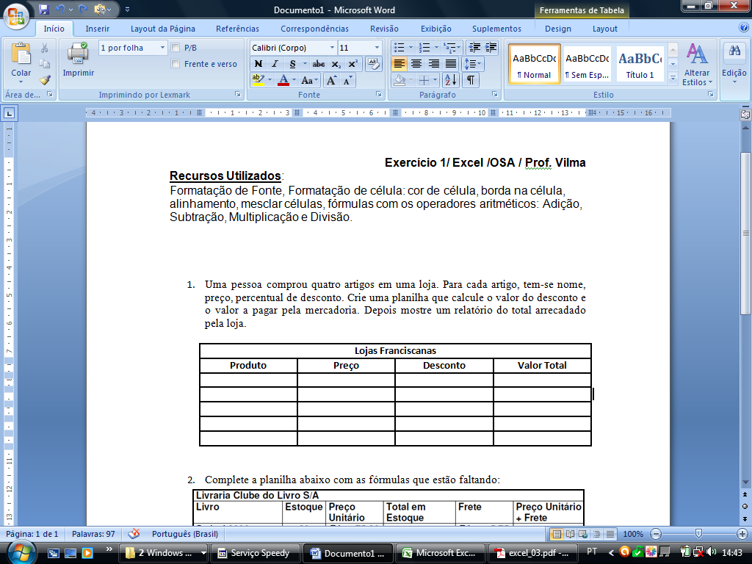

1. Complete a planilha abaixo com as fórmulas que estão faltando:

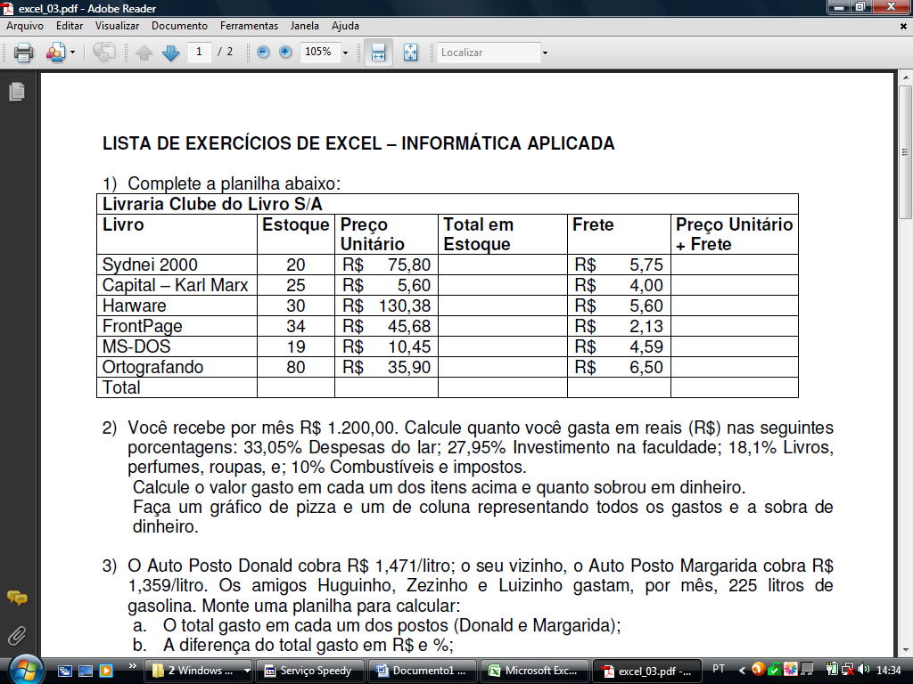

1. A CIAL Barateira vendeu os seguintes produtos à CIAL Careira:

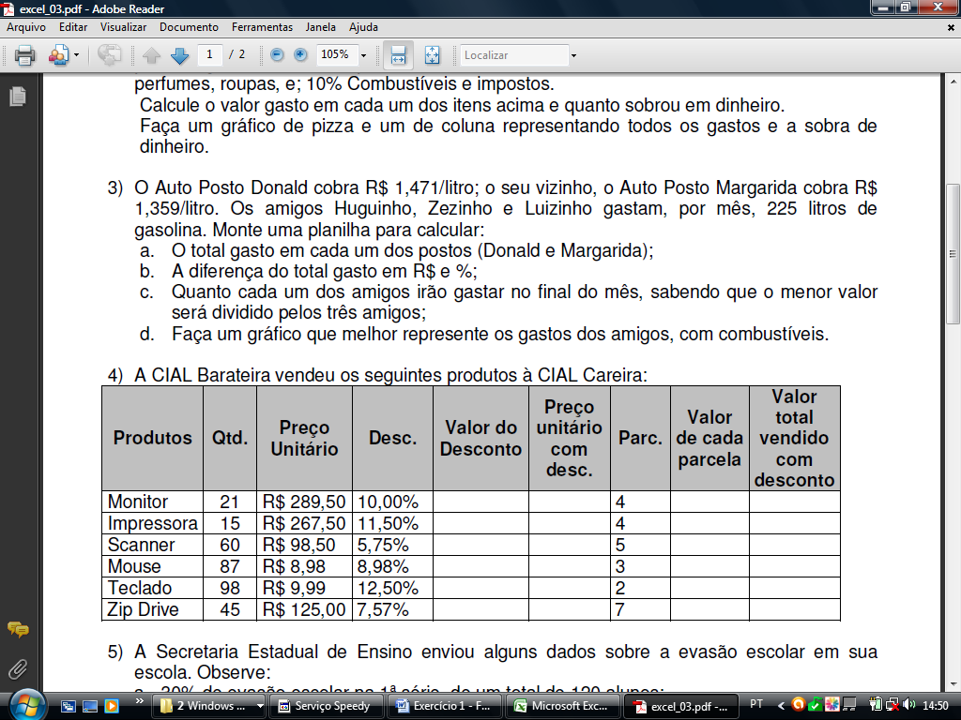

1. Lista de material escolar para a Comunidade São Tomé:

